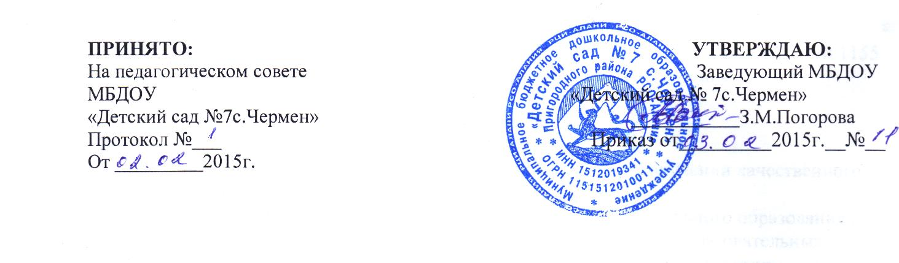

ПОЛОЖЕНИЕ
«О противодействии коррупции»
муниципального бюджетного дошкольного образовательного учреждения «Детского сада а № 7 с.Чермен»

1. Общие положения
1.1. Данное Положение «О противодействии коррупции» (далее - Положение) разработано на основе Федерального закона Российской Федерации от 25 декабря 2008 г. №273-ФЭ «О противодействии коррупции»,
1.2. Настоящим Положением устанавливаются основные принципы противодействия коррупции, правовые и организационные основы предупреждения коррупции и борьбы с ней, минимизации и (или) ликвидации последствий коррупционных правонарушений в Муниципальном бюджетном дошкольном образовательном учреждении «Детский сад № 7 с.Чермен» (далее - ДОУ).
1.3. Для целей настоящего Положения используются следующие основные понятия:
1.3.1. коррупция:
а)злоупотребление служебным положением, дача взятки, получение взятки, злоупотребление полномочиями, коммерческий подкуп либо иное незаконное использование физическим лицом своего должностного положения вопреки законным интересам общества и государства в целях получения выгоды в виде денег, ценностей, иного имущества или услуг имущественного характера, иных имущественных прав для себя или для третьих лиц либо незаконное предоставление такой выгоды указанному лицу другими физическими лицами;
б)совершение деяний, указанных в подпункте «а» настоящего пункта, от имени или в интересах юридического лица;
1.3.2. противодействие коррупции - деятельность членов рабочей группы по противодействию коррупции и физических лиц в пределах их полномочий:
а)по предупреждению коррупции, в том числе по выявлению и последующему устранению причин коррупции (профилактика коррупции);
б)по выявлению, предупреждению, пресечению, раскрытию и расследованию коррупционных правонарушений (борьба с коррупцией);
в)по минимизации и (или) ликвидации последствий коррупционных правонарушений.
1.4. Основные принципы противодействия коррупции:
- признание, обеспечение и защита основных прав и свобод человека и гражданина;
- законность;
- публичность и открытость деятельности органов управления и самоуправления;
- неотвратимость ответственности за совершение коррупционных правонарушений;
- комплексное использование организационных, информационно-пропагандистских и других мер;
- приоритетное применение мер по предупреждению коррупции.
2. Основные меры по профилактике коррупции
Профилактика коррупции осуществляется путем применения следующих основных мер:
2.1. формирование в коллективе педагогических и непедагогических работников ДОУ нетерпимости к коррупционному поведению;
2.2. формирование у родителей (законных представителей) воспитанников нетерпимости к коррупционному поведению;
2.3. проведение мониторинга всех локальных актов, издаваемых администрацией ДОУ на предмет соответствия действующему законодательству;
2.4. проведение мероприятий по разъяснению работникам ДОУ и родителям (законным представителям) воспитанников законодательства в сфере противодействия коррупции.
3. Основные направления по повышению эффективности противодействия коррупции.
3.1. создание механизма взаимодействия органов управления с органами самоуправления, муниципальными и общественными комиссиями по вопросам противодействия коррупции, а также с гражданами и институтами гражданского общества;
3.2. принятие административных и иных мер, направленных на привлечение работников и родителей (законных представителей) обучающихся к более активному участию в противодействии коррупции, на формирование в коллективе и у родителей (законных представителей) воспитанников негативного отношения к коррупционному поведению;
3.3. совершенствование системы и структуры органов самоуправления;
3.4. создание механизмов общественного контроля деятельности органов управления и самоуправления;
3.5. обеспечение доступа работников школы и родителей (законных представителей) обучающихся к информации о деятельности органов управления и самоуправления;
3.6. конкретизация полномочий педагогических, непедагогических и руководящих работников ДОУ, которые должны быть отражены в должностные инструкциях.
3.7. уведомление в письменной форме работниками ДОУ администрации и Рабочей группы по противодействию коррупции обо всех случаях обращения к ним каких-либо лиц в целях склонения их к совершению коррупционных правонарушений;
3.8.создание условий для уведомления родителями (законным представителями) воспитанников администрации ДОУ обо всех случаях вымогания у них взяток работниками ДОУ.
4. Организационные основы противодействия коррупции
4.1. Общее руководство мероприятиями, направленными на противодействие коррупции, осуществляет:
- Заведующая ДОУ
4.10. Ответственная по противодействию коррупции:
- ежегодно определяет основные направления в области противодействия коррупции и разрабатывает план мероприятий по борьбе с коррупционными проявлениями;
- контролирует деятельность администрации ДОУ в области противодействия коррупции;
- осуществляет противодействие коррупции в пределах своих полномочий:
- реализует меры, направленные на профилактику коррупции;
- вырабатывает механизмы защиты от проникновения коррупции в ДОУ;
- осуществляет антикоррупционную пропаганду и воспитание всех участников воспитательно - образовательного процесса;
- осуществляет анализ обращений работников ДОУ, их родителей (законных представителей) о фактах коррупционных проявлений должностными лицами;
- проводит проверки локальных актов ДОУ на соответствие действующему законодательству; проверяет выполнение работниками своих должностных обязанностей;
- разрабатывает на основании проведенных проверок рекомендации, направленные на улучшение антикоррупционной деятельности ДОУ;
- организует работы по устранению негативных последствий коррупционных проявлений;
- выявляет причины коррупции:
- взаимодействует с органами самоуправления, муниципальными и общественными комиссиями по вопросам противодействия коррупции, а также с гражданами и институтами гражданского общества;
- взаимодействует с правоохранительными органами по реализации мер, направленных на предупреждение (профилактику) коррупции и на выявление субъектов коррупционных правонарушений.
4.11. В компетенцию ответственного по противодействию коррупции не входит координация деятельности правоохранительных органов по борьбе с преступностью, участие в осуществлении прокурорского надзора, оперативно-розыскной и следственной работы правоохранительных органов.
4.12. Ответственная :
- разрабатывают проекты локальных актов по вопросам противодействия коррупции;
- осуществляют противодействие коррупции в пределах своих полномочий:
- принимают заявления работников ДОУ, родителей (законных представителей) воспитанников о фактах коррупционных проявлений должностными лицами;
- осуществляет антикоррупционную пропаганду и воспитание всех участников воспитательно-образовательного процесса,
5. Ответственность физических и юридических лиц за коррупционные правонарушения
5.1. Граждане Российской Федерации, иностранные граждане и лица без гражданства за совершение коррупционных правонарушений несут уголовную, административную, гражданско-правовую и дисциплинарную ответственность в соответствии с законодательством Российской Федерации.
5.2. Физическое лицо, совершившее коррупционное правонарушение, по решению суда может быть лишено в соответствии с законодательством Российской Федерации права занимать определенные должности государственной и муниципальной службы.
5.3. В случае если от имени или в интересах юридического лица осуществляются организация, подготовка и совершение коррупционных правонарушений или правонарушений, создающих условия для совершения коррупционных правонарушении к юридическому лицу могут быть применены меры ответственности в соответствии с законодательством Российской Федерации.
5.4. Применение за коррупционное правонарушение мер ответственности к юридическому лицу не освобождает от ответственности за данное коррупционное правонарушение виновное физическое лицо, равно как и привлечение к уголовной или иной ответственности за коррупционное правонарушение физического лица не освобождает от ответственности за данное коррупционное правонарушение юридическое лицо

Принято на Общем собрании работников МБДОУ «Детский сад № 7 с.Чермен»
Протокол № ___ от «___»__________20__ г

